Tržaška cesta 72
1000 Ljubljana
Turizem v Sloveniji
Projektna naloga pri informatiki v povezavi z geografijo
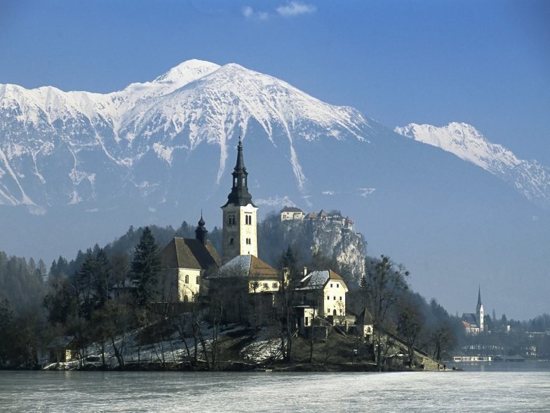

Ljubljana, maj 2012
IZVLEČEK
V Sloveniji imamo turizem dobro razvit. Ugotovili smo, da imamo v Sloveniji dobre pogoje za njegov razvoj. Imamo različne oblike turizma in vsaka je razvita na svojem območju. Gorski turizem je razvit v gorah, obmorski na slovenski obali, zdraviliški pa na Štajerskem in v Prekmurju. Gorski in obmorski turizem doživita svoj višek poleti. Predstavili smo najbolj obiskane kraje in naravne znamenitosti. Izvedeli smo, da so najbolj obiskane kraške jame, zelo obiskana turistična kraja pa sta tudi Bled in Bohinj. Od leta 1992 do 2007 se je število turistov 3x povečalo. V Slovenijo pride največ turistov iz Italije in Avstrije.
Ključne besede: znamenitosti, turisti, razmere, obisk
ABSTRACT
Tourism is developed very well in Slovenia. We found out that we have good conditions for its development. We have different types of tourism and each is developed on their region. Alpine tourism is developed in the mountains, coastal on slovenian coast, spa in Štajerska and Prekmurje. Alpine and coastal tourism culminate in summer. We presented most visited places and natural sights. We learnt of most visited are karst caves, very visited places are Bled and Bohinj. From 1992 to 2007 the number of tourists increased threefold. Most tourists visit Slovenia from Italy and Austria.
Key words: sights, tourists, conditions, visit

KAZALO
1. UVOD 5
2. O TURIZMU 6
2.1 Kaj je turizem? 6
2.2 Razvoj turizma 6
3. NARAVNE RAZMERE 6
4. VRSTE TURIZMA 7
4.1 Gorski turizem 7
4.2 Zdraviliški turizem 7
4.3 Obmorski turizem 8
4.4 Primerjava 9
4.5 Kraški turizem 9
4.6 Kmečki turizem 10
5. OBISK SLOVENIJE 10
6. ZAKLJUČEK 11
7. VIRI 12
8. VIRI SLIK IN GRAFOV 12

KAZALO GRAFOV
Graf 1: prenočitve turistov po mesecih 8
Graf 2: obisk naravnih znamenitosti 9
Graf 3: prenočitve tujcev 10
KAZALO SLIK
Slika 1: gorski turizem 6
Slika 2: Zdraviliški turizem 7
Slika 3: Obmorski turizem 8

- UVOD
V svoji projektni nalogi bom opisal turizem v naši državi. Za nalogo sem se odločil, ker imam že od nekdaj rad geografijo. V nalogo bom vključil oblike turizma. Naloga pa bo vsebovala tudi veliko statističnih podatkov npr.: število turistov leta 2006. Vsebovala bo nekaj grafov, ki bodo prikazovali statistične podatke. Rad bi raziskal, katere oblike turizma so najbolj razvite in iz katerih držav prihajajo turisti najraje k nam. Ugotoviti hočem, kako dobro je turizem razvit v Sloveniji in ali to gospodarsko dejavnost dobro izkoriščamo.

- O TURIZMU
- Kaj je turizem?
Turizem spada med terciarne dejavnosti, ta panoga pa postaja v današnjem svetu vse pomembnejša. Je tudi ena od najhitreje razvijajočih se gospodarskih panog. Poleg domačih turistov prihajajo k nam še turisti iz Nemčije, Avstrije, Italije, Rusije itd. Slovenija je v svetu dokaj neprepoznavna. Imamo velik turistični potencial, a ga ne znamo izkoristiti.
Turizem in rekreacija pomenita različne dejavnosti ljudi v prostem času. Za nekatere oblike sprostitve so možnosti že v bližini kraja, za druge pa so ustrezni bolj oddaljeni izletniški kraji in turistične pokrajine. Največja problematika turizma so njegove negativne lastnosti, povezane z vplivi na okolje: onesnaževanje okolja s hrupom in prometom, problem litoralizacije (zgoščevanja dejavnosti in prometa ob obalah) in cvetenja morja ter jezer (Blejsko jezero).
- Razvoj turizma
Najpogosteje se turizem pojavlja v krajih z nadpovprečno naravno privlačnostjo (morje, slapovi, gore…) ali v kulturnem kraju, ki jo je preoblikoval človek (zgradbe). Najboljše možnosti so zagotovo tam, kjer se zanimivosti prepletajo in dopolnjujejo. Na razvoj kraja vplivata tudi opremljenost (hoteli, restavracije, kopališča) in prometne povezave s kraji stalne naselitve. Slovenija premalo promovira in vlaga v razvoj turizma, zato je turizem dopolnilna gospodarska dejavnost.
- NARAVNE RAZMERE
Temeljno usmeritev turistični dejavnosti v Sloveniji daje pokrajinska pestrost. Slovenija je ena izmed najbolj pokrajinsko pestrih dežel na svetu. Na eni strani imamo zasnežene Alpe primerne za pohodništvo in pozimi smučanje ter kraško Dinarsko gorovje, kjer so privlačni kraški pojavi, predvsem jame. Na drugi strani pa imamo sončno in toplo Jadransko morje in z vinogradi porasle gričevnate pokrajine. To so temeljna območja razvoja turizma v Sloveniji. Vsako od teh pa ima seveda nekaj pomanjkljivosti. Imamo namreč majhna smučišča in majhno obalo, ki ne dopuščata množičnega turizma, kot imajo to na smučiščih v Avstriji in Franciji. Slovenska obala je pomaknjena v Srednjo Evropo, zato so podnebne razmere tam zelo negotove; pogosto piha hladen zrak (burja). Alpsko visokogorje zahteva debelo snežno odejo, nižjeležeča smučišča (Kranjska Gora) pa pogosto prizadenejo odjuge.
Pokrajinska pestrost pa daje možnost različnih oblik turizma: kopališkega, zdraviliškega, pohodniškega itn. Turistična dejavnost je enakomerno razporejena preko celega leta, menjajo se le turistični tokovi: poleti tečejo večinoma proti morju, pozimi proti smučiščom, jeseni pa proti vinogradom.
- VRSTE TURIZMA
Različni deli Slovenije ponujajo različne panoge turističnih krajev, med njimi Slovenski statistični urad razlikuje 4: gorske, zdraviliške, obmorske in druge turistične kraje.
- Gorski turizem
Gorski turizem je najbolj razvit v visokogorju. Tu in v sredogorju je skupno 187 planinskih domov, koč in zavetišč. Planinstvo je pri nas izredno množičen turizem. Predvsem v Julijskih Alpah je poleg domačih turistov veliko tujcev. Gorski turizem ima v glavnem 2 sezoni: poletno in zimsko. Poletne turiste pritegne zlasti gorska klima, spust s čolni po rekah, plezanje in visokogorska pokrajina. Pozimi pa so v ospredju dejavnosti na snegu in ledu, med prvimi alpsko smučanje. V Sloveniji je več, kot 300 km sedežnic in vlečnic, ki pritegnejo smučarje predvsem na osojnih pobočjih. smučišča so razmeroma nizko in imajo relativno tanko snežno odejo. Smučišča, ki so višja od 1600 m so le na Krvavcu, Voglu in na Kaninu. Smučarska sezona je kratka zaradi toplih zim, potem so tu tudi zastarele naprave, ki ne proizvedejo dovolj umetnega snega. V gorah močno obremenjujejo okolje smučišč s spremljajočo infrastrukturo. Z urejanjem smučišč so povezana gradbena dela, ki vplivajo na spreminjanje obsega gozdov in vodnih režimov. Na območju smučišč pa živijo najbolj ogrožene plašne živalske vrste. Za gorski turizem sta privlačna tudi Bohinjsko in Blejsko jezero. Bohinjsko zaradi možnosti obiskov gora v osrčju, Blejsko pa nudi možnost za kopanje vodne športe (veslanje) in ima dobro opremljene turistične objekte.
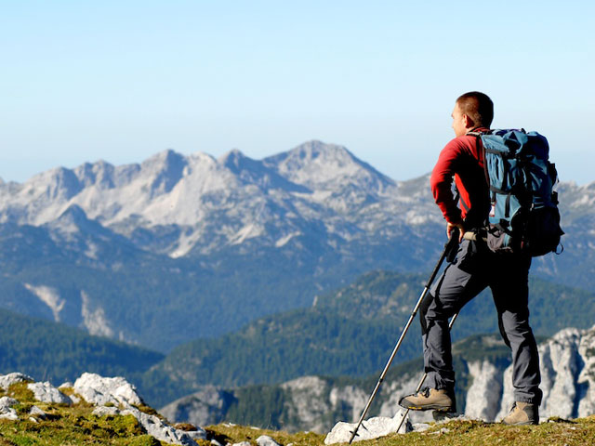
Slika 1: gorski turizem
- Zdraviliški turizem
Zdraviliški turizem je vezan na subpanonske kraje, ki imajo vrelce. Vrelci so ponavadi ob tektonskih prelomnicah, delimo jih na mineralne in termalne. Mineralne vrelce imata dve zdravilišči: Radenska in Rogaška Slatina; termalne vrelce pa imajo moravske Toplice, Banovci, Dobrna, Atomske toplice, Topolšica, Šmarješke Toplice, Dolenjske Toplice, Čatež itd. v Čatežu ob Savi izkoriščajo termalne vrelce za ogrevanje rastlinjakov. Poleg oddiha in sprostitve lahko v zdraviliščih okrevamo po operacijah in poškodbah. Slovenska zdravilišča v zadnjih letih doživljajo razcvet.
Oblike zdraviliškega turizma:
- Terapevtski turizem
- Fizioterapija
- Lepota
- Zdrav način življenja
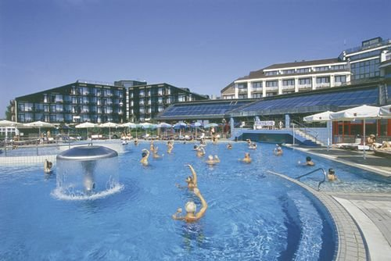
Slika 2: Zdraviliški turizem
- Obmorski turizem
Obmorski turizem so dejavnosti na morju. Tam se kopališka sezona začne pozno spomladi, ko se morje ogreje. To je med koncem maja in začetkom septembra. Središča turizma so Portorož, Piran in Izola. Veliko turizmu pomenita marini v Luciji in Izoli. V poletnem času se poleg kopanja v morju in bazenih, lahko tudi peljemo z ladjo ali se udeležimo kakšne prireditve na prostem. V poletnih mesecih je v občinah na slovenski obali približno 50% več ljudi, kot jih stalno prebiva. Vendar pa ima množičen obisk majhne slovenske obale tudi precej slabosti, kot je pojav na morju, ki se imenuje cvetenje morja, pomanjkanje pitne vode, gneča. Poleg premajhne obale so visoke tudi cene, saj so najvišje v Portorožu.
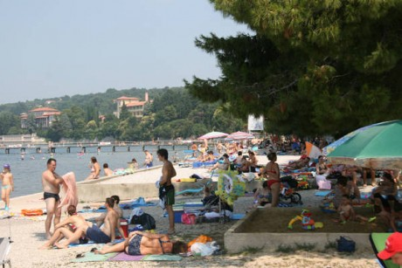
Slika 3: Obmorski turizem
- 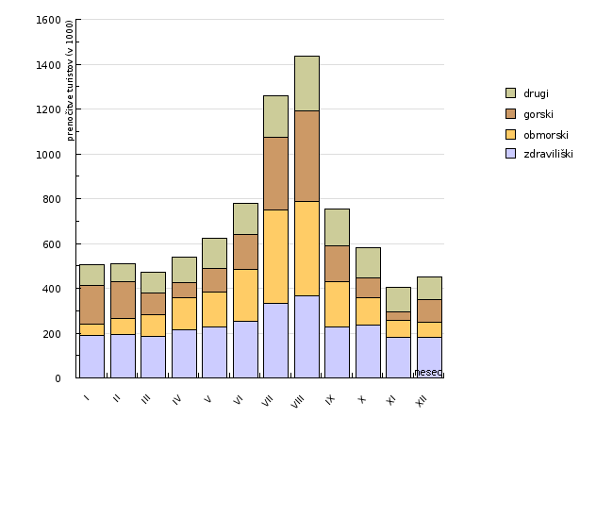Primerjava
Graf 1: prenočitve turistov po mesecih
Diagram nam prikazuje število prenočitev turistov v Sloveniji po mesecih v letu 2009. Iz grafa je razvidno, da gorski in obmorski turizem doživita svoj višek poleti. Prenočitve v zdraviliškem turizmu pa so enakomerno razporejene preko celega leta. Skoraj tri milijone prenočitev je bilo v mesecih juliju in avgustu. Najmanj prenočitev je bilo v novembru.
- Kraški turizem
Ta vrsta turizma je omejena na tiste dele pokrajine Slovenije, kjer imamo dane naravne lepote krasa. Ti deli so predvsem v JZ delu Slovenije. Med številnimi kraškimi pojavi so najbolj znane in zanimive podzemske jame. Postojnska jama številnim popotnikom že stoletja razkazuje velikanske kapniške dvorane in prepletene rove. Po svetu slovijo tudi Škocjanske jame, ki so vpisane na Seznam svetovne dediščine pri Unescu. Poseben svetovni fenomen je Cerkniško jezero, saj je jeseni napolnjen z vodo, poleti pa je lepo vidno polje.
Prednosti kraškega turizma so prepoznavnost v Sloveniji in v svetu, domačim prebivalcem so omogočena nova delovna mesta. Poleg razvoja turizma se razvijejo še druge dejavnosti, in izboljšanje infrastrukture.
- Kmečki turizem
Kmečki turizem se razvija, kot že ime pove, na kmetijah. Na teh kmetijah naj bi kmetje prodajali domače pridelano hrano, zelišča in pijačo. Omogočeno naj bi bilo tudi bivanje na teh kmetijah. Vendar pa je slabost tega turizma v tem, da ponekod ni omogočena prodaja prav domače proizvedenih dobrin; prednost pa je v tem, da predstavlja takšen turizem kmetiji dodaten vir dohodka, širši okolici pa dobro prepoznavnost in dobro ime kraja.
- OBISK SLOVENIJE
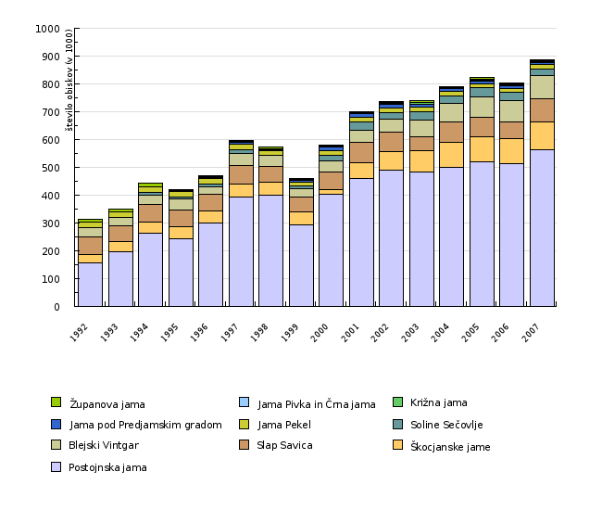
Graf 2: obisk naravnih znamenitosti
Graf prikazuje obiskanost slovenskih naravnih znamenitosti od leta 1992 do 2007. Vidimo, da ima Slovenija vedno večji obisk. Leta 1992 je Slovenijo obiskalo približno 300.000 turistov, leta 2007 pa jih je bilo 900.000. To pomeni, da se je obisk Slovenskih znamenitosti v 15 letih potrojil. Daleč največ turistov vsako leto pride v Postojnsko jamo. Na drugem in tretjem mestu so Škocjanske jame in Slap Savica. V Sloveniji so od znamenitosti najbolj obiskane kraške jame.
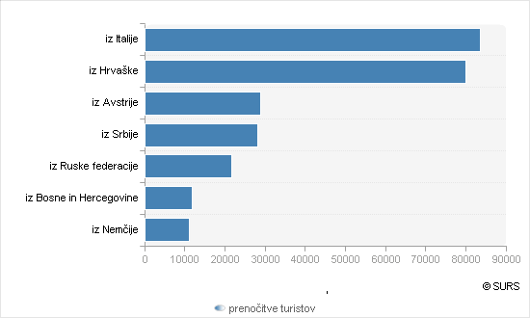
Graf 3: prenočitve tujcev
Graf prikazuje število prenočitev turistov iz posameznih držav v Sloveniji v letu 2011. Daleč največ turistov prenoči iz sosednjih držav Avstrije in Italije in sicer skoraj polovica. Nekaj manj jih pride iz Nemčije, Balkana in Ruske federacije.
- ZAKLJUČEK
Ugotovil sem, da je bilo pisanje projektne naloge bolj zanimivo, kot sem mislil, da bo. Vsakič sem se z veseljem usedel za računalnik in pisal projektno nalogo. Izvedel sem veliko novih stvari, ki jih prej nisem vedel. Naučil sem se tudi delati s programom Word in videl, da se da nalogo oblikovati veliko hitreje, kot ˝na roke.˝

- VIRI
- KAISER, Iris. 2008. Turizem: O turizmu [online]. [Datum zadnjega popravljanja 11.3.2008], [citirano 11. feb. 2012; 17:37]. Dostopno na spletnem naslovu: http://www.druga.org/~inf10708/1e/1e1KaiserIris/Projektnanaloga.pdf
- KLEMENČIČ, Marijan. M, in LIPOVŠEK, Igor. 2002. Geografija Slovenije1 : Turizem. 1. izd., 1. nat. Ljubljana : DZS. ISBN 86-341-2585-8
- GAMS, Ivan. 1998. Geografske značilnosti Slovenije : Turizem. 1 izd., 2. nat. Ljubljana : Mladinska knjiga. ISBN 86-11-15392-8
- TIHEL, Maša. 2010. Turizem slovenskega primorja. [Datum zadnjega popravljanja 6.9.2010], [citirano 19. apr. 2012; 12:23]. Dostopno na spletnem naslovu: http://www.dijaski.net/geografija/referati.html
- VIRI SLIK IN GRAFOV
- LANGUS, Klemen. 2012. O dnevih pohodništva[online]. [Datum zadnjega popravljanja 13. nov. 2011; 23:00:00], [citirano 14. feb. 2012]. Dostopno na spletnem naslovu: http://www.bohinj.si/pohodnistvo/o_dnevih_pohodnistva_predstavitev.php
- DUH, Jože. 2011. Zdravilišča so najpomembnejši turistični produkt v Sloveniji [online]. [Datum zadnjega popravljanja 19. jan. 2011; 0:58:00, [citirano 14. feb 2012; 17:25]. Dostopno na spletnem naslovu: http://www.pomurec.com/vsebina/3144/Skupnosti_slovenskih_naravnih_zdravilisc_od_letos_predseduje_Prlek_Joze_Duh
- ŠULIGOJ, Boris. 2011. Priljubljena Adria [online]. [Datum zadnjega popravljanja 15. jun. 2011; 08:28:00], [citirano 15. feb. 2012; 16:11]. Dostopno na spletnem naslovu: http://m.delo.si/fotogalerija/157875/11476
- FERKO, Petra. 2009. Razporeditev nočitev turistov [online]. [Datum zadnjega popravljanja 27. avg. 2010; 00:00], [citirano 15. feb. 2012; 16:42]. Dostopno na spletnem naslovu: http://kazalci.arso.gov.si/?data=indicator&ind_id=322
- KUŠAR, Urška. 2009. Letno število obiskovalcev izbranih naravnih znamenitosti v Sloveniji [online]. [Datum zadnjega popravljanja 24. Jun. 2009; 00:00], [citirano 25. mar. 2012 10:04]. Dostopno na spletnem naslovu: http://kazalci.arso.gov.si/?data=indicator&ind_id=230#zadnje
- GOSTIŠA, Nataša. 2012. Prenočitve tujih turistov po državah [online]. [Datum zadnjega popravljanja 25. jan. 2012], [citirano 26. apr. 2012 12:13]. Dostopno na spletnem naslovu: http://www.stat.si/novica_prikazi.aspx?id=4472

